ЗАДАНИЯ ДЛЯ ПРАКТИЧЕСКИХ ЗАНЯТИЙ

Тема 1. Вычисление больших сетей контроля. Прямое решение линейных уравнений. Примеры решений. Алгоритм Гаусса

Метод Гаусса прекрасно подходит для решения систем линейных алгебраических уравнений (СЛАУ). Он обладает рядом преимуществ по сравнению с другими методами:
- во-первых, нет необходимости предварительно исследовать систему уравнений на совместность;
- во-вторых, методом Гаусса можно решать не только СЛАУ, в которых число уравнений совпадает с количеством неизвестных переменных и основная матрица системы невырожденная, но и системы уравнений, в которых число уравнений не совпадает с количеством неизвестных переменных или определитель основной матрицы равен нулю;
- в-третьих, метод Гаусса приводит к результату при сравнительно небольшом количестве вычислительных операций.
Основные определения и обозначения.
Рассмотрим систему из p линейных уравнений с n неизвестными (p может быть равно n): 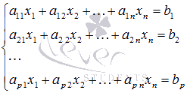 где - неизвестные переменные, - числа (действительные или комплексные), - свободные члены.
Если , то система линейных алгебраических уравнений называетсяоднородной, в противном случае – неоднородной.
Совокупность значения неизвестных переменных , при которых все уравнения системы обращаются в тождества, называется решением СЛАУ.
Если существует хотя бы одно решение системы линейных алгебраических уравнений, то она называется совместной, в противном случае – несовместной.
Если СЛАУ имеет единственное решение, то она называется определенной. Если решений больше одного, то система называется неопределенной.
Говорят, что система записана в координатной форме, если она имеет вид .
Эта система в матричной форме записи имеет вид , где 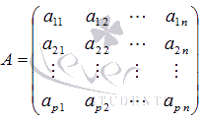- основная матрица СЛАУ, 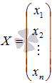 - матрица столбец неизвестных переменных, 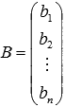 - матрица свободных членов.
Если к матрице А добавить в качестве (n+1)-ого столбца матрицу-столбец свободных членов, то получим так называемую расширенную матрицу системы линейных уравнений. Обычно расширенную матрицу обозначают буквой Т, а столбец свободных членов отделяют вертикальной линией от остальных столбцов, то есть, 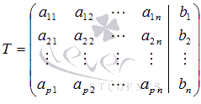
Квадратная матрица А называется вырожденной, если ее определитель равен нулю. Если 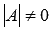, то матрица А называется невырожденной.
Следует оговорить следующий момент.
Если с системой линейных алгебраических уравнений произвести следующие действия
- поменять местами два уравнения,
- умножить обе части какого-либо уравнения на произвольное и отличное от нуля действительное (или комплексное) число k,
- к обеим частям какого-либо уравнения прибавить соответствующие части другого уравнения, умноженные на произвольное число k,
то получится эквивалентная система, которая имеет такие же решения (или также как и исходная не имеет решений).
Для расширенной матрицы системы линейных алгебраических уравнений эти действия будут означать проведение элементарных преобразований со строками:
- перестановку двух строк местами,
- умножение всех элементов какой-либо строки матрицы T на отличное от нуля число k,
- прибавление к элементам какой-либо строки матрицы соответствующих элементов другой строки, умноженных на произвольное число k.
Теперь можно переходить к описанию метода Гаусса.
Решение систем линейных алгебраических уравнений, в которых число уравнений равно числу неизвестных и основная матрица системы невырожденная, методом Гаусса.
Как бы мы поступили в школе, если бы получили задание найти решение системы уравнений 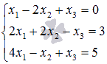.
Некоторые сделали бы так.
Заметим, что прибавив к левой части второго уравнения левую часть первого, а к правой части - правую, можно избавиться от неизвестных переменных x₂ и x₃ и сразу найти x₁: 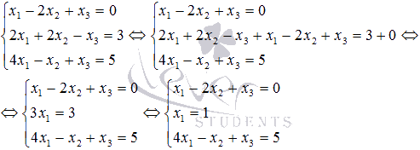
Подставляем найденное значение x₁=1 в первое и третье уравнение системы: 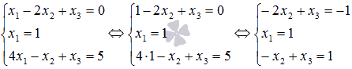
Если умножить обе части третьего уравнения системы на -1 и прибавить их к соответствующим частям первого уравнения, то мы избавимся от неизвестной переменной x₃ и сможем найти x₂: 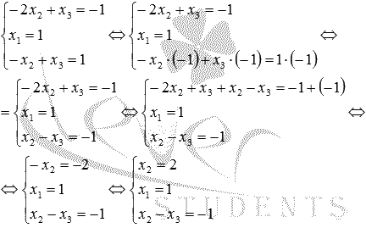
Подставляем полученное значение x₂=2 в третье уравнение и находим оставшуюся неизвестную переменную x₃: 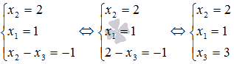
Другие поступили бы иначе.
Разрешим первое уравнение системы относительно неизвестной переменной x₁ и подставим полученное выражение во второе и третье уравнение системы, чтобы исключить из них эту переменную: 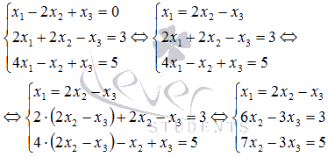
Теперь разрешим второе уравнение системы относительно x₂ и подставим полученный результат в третье уравнение, чтобы исключить из него неизвестную переменную x₂: 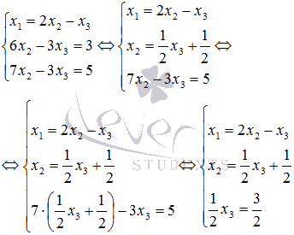
Из третьего уравнения системы видно, что x₃=3. Из второго уравнения находим 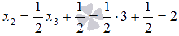, а из первого уравнения получаем .
Пример:
Найдите решение системы уравнений 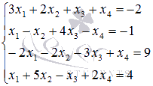 методом Гаусса.
Решение.
Коэффициент a₁₁ отличен от нуля, так что приступим к прямому ходу метода Гаусса, то есть, к исключению неизвестной переменной x₁ из всех уравнений системы, кроме первого. Для этого к левой и правой частям второго, третьего и четвертого уравнения прибавим левую и правую части первого уравнения, умноженные соответственно на 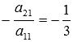, 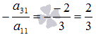 и 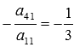: 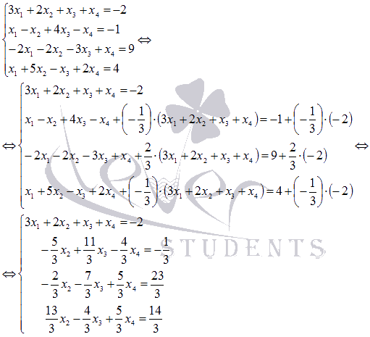
Неизвестную переменную x₁ исключили, переходим к исключению x₂. К левым и правым частям третьего и четвертого уравнений системы прибавляем левую и правую части второго уравнения, умноженные соответственно на 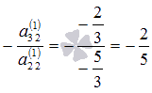 и 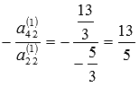: 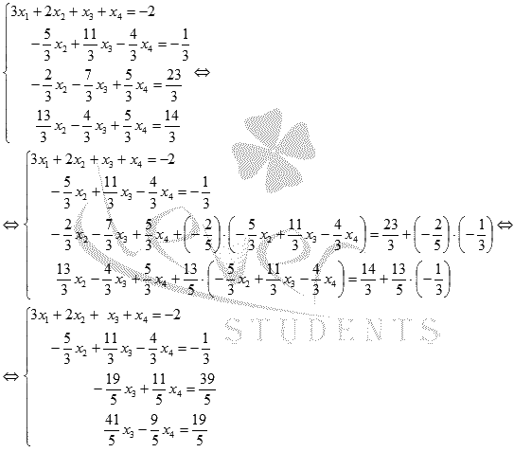
Для завершения прямого хода метода Гаусса нам осталось исключить неизвестную переменную x₃ из последнего уравнения системы. Прибавим к левой и правой частям четвертого уравнения соответственно левую и правую часть третьего уравнения, умноженную на 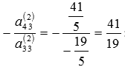: 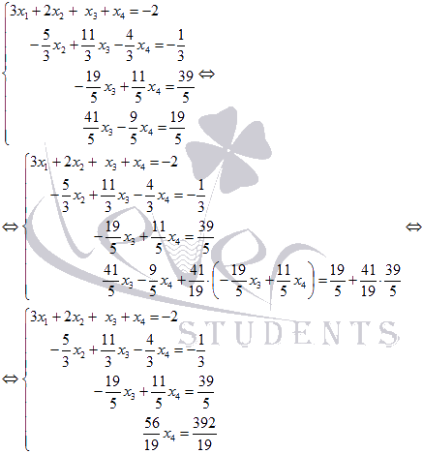
Можно начинать обратный ход метода Гаусса.
Из последнего уравнения имеем 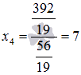, из третьего уравнения получаем 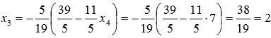, из второго 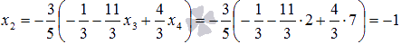, из первого 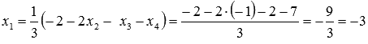.
Для проверки можно подставить полученные значения неизвестных переменных в исходную систему уравнений. Все уравнения обращаются в тождества, что говорит о том, что решение по методу Гаусса найдено верно.
Ответ:
.
А сейчас приведем решение этого же примера методом Гаусса в матричной форме записи.

